2020年四川省职业院校教师教学能力大赛
教学设计方案

授课专业： 学 前 教 育

课程名称： 幼儿舞蹈教育

授课内容：芭蕾舞赏析与手位训练

时 间： 45 分钟

方 案 首 页

适用专业 | 学前教育
课 题 | 第五课 芭蕾舞赏析与手位训练
教学思想 | 本着让学生在不断的实践中去内化知识的理念，通过用课件讲解芭蕾舞蹈的特点，让学生进一步了解芭蕾的美，从而让学生在实训的过程中，使舞蹈动作更符合芭蕾舞蹈的审美要求。  教学中，通过设计学生动脑、动手的实训课堂，提高学生的主观能动性。引导学生为以后的幼儿舞蹈启蒙积累素材，对幼儿进行舞蹈启蒙教育，培养幼儿坐有坐相，站有站相，从小养成注重礼仪形态的良好习惯，同时通过老师的教学活动，让幼儿感受美、欣赏美、表现美，使幼儿与老师之间建立好良好和谐的师生关系。
教学目标 | 【知识目标 】  - 了解芭蕾舞的审美特征，学会鉴赏芭蕾舞  【技能目标】  - 将芭蕾审美特征融合到舞蹈动作中，形成挺拔的身体姿态，提升自我气质  - 进一步训练芭蕾手位，改正不良站姿，美化形体  【素质目标 】  - 懂得基本舞蹈知识，为幼儿舞蹈启蒙教育收集素材，通过芭蕾舞蹈对幼儿进行舞蹈启蒙教育，通过老师的教学活动，让幼儿感受美、欣赏美、表现美，让幼儿与老师之间建立好良好和谐的师生关系
重点与难点 | 【教学重点】  重点：通过学习芭蕾审美特征，将芭蕾特有的气质带入芭蕾手型、手位训练中，大胆的展示自己。  【教学难点】  难点：了解芭蕾舞的审美，并应用于以后的训练中，展示出更能符合芭蕾审美的舞蹈动作
学情分析 | 该课程的授课班级为学前教育专业2018级大二学生,通过上节课的学习，同学们对芭蕾舞有了初步的认识和了解；之后，通过课后手位绘画、练习动作、观看舞蹈视频等手段，让学生复习知识要点并更加深入了解芭蕾舞的美，为本堂课进一步学习芭蕾舞做好了准备。
教学环境及  资源要求 | 教学环境：舞蹈实训室  资源要求：多媒体、镜墙、课件、视频、QQ平台
教学设计 | - 课前视频及思考题的布置让学生对课堂内容有初步了解，明确难点，课堂有目的的学习，重点突破，提升学习效果，符合学生学习、认知规律。  - 课堂案例的导入让学生更加形象生动的理解教学内容。任务驱动法引导学生思考且注意力集中，更有兴趣学习课堂内容。  - 结合多媒体、视频、图片等教学资源，优化处理，使学生易学、易懂、易掌握  - 通过课件的讲授了解背景结合实训，实训将教学内容活化，突出舞蹈教育的实训性特点  - 不论课堂中作为学生还是将来作为幼师，结合本堂课的教学内容多处巧妙提出专业素养、职业精神等思政内容，使学生潜移默化中提升了知识水平和素质能力。

教学结构及过程设计 |  | 教法 | 时间分配
课前：  课中：  课后： | 请从舞剧《天鹅湖》《睡美人》《胡桃夹子》中任选两个舞剧观看。  整理服装，集合点到  复习旧识，引入授新  教学内容（一）  芭蕾的审美特征  教学内容（二）  芭蕾舞片段欣赏  教学内容（三）  芭蕾舞蹈赏析  教学内容（四）  芭蕾实训手型、手位  作业监测、效果评价  及教学反思  作业监测、效果评价及教学反思 | 通过线上平台发布视频任务，监测完成情况，为授课做好准备。
课前：  课中：  课后： |  | 组织学生，列队答到， | 2min
课前：  课中：  课后： |  | 集中注意准备授课。
课前：  课中：  课后： |  | 行礼问好，提问法复习重点，运用视频导入提出问题，引发思考。 | 3min
课前：  课中：  课后： |  | 切入课程主题，运用讲授法进行课件讲授。
课前：  课中：  课后： |  | 以芭蕾舞剧经典代表作《天鹅湖》为例，结合多媒体、视频等手段，运用讲授法讲述。 | 12min
课前：  课中：  课后： |  | 以芭蕾审美原则，结合案例进行舞蹈赏析，同时融入思政 | 13min
课前：  课中：  课后： |  | 运用情景教学法进行实训授课
课前：  课中：  课后： |  |  | 10min
课前：  课中：  课后： |  | 引导学生总结回顾
课前：  课中：  课后： |  | 本堂课重难点内容，加 | 4min
课前：  课中：  课后： |  | 强知识点记忆。
课前：  课中：  课后： |  | 分组布置学习任务并
课前：  课中：  课后： |  | 预习新课。 | 1min

教学设计与教学内容
教学内容 | 教师/学生活动 | 思政教育
课前： | 教师：在线上平台发布任务，并督促学生完成。  学生：观看视频并思考问题。  教师：组织纪律， 查看出勤情况  学生：配合组织  教师：通过提问方式复习上堂课重点内容，巩固记忆。学生：按要求回答重点内容。  教师：展示播放舞蹈片段引起学生兴趣，引导学生思考，切入本堂课内容。  学生：认真观看并思考问题。  教师：结合课件讲解  学生：结合芭蕾审美原则，认真观看视频内容。  教师：组织学生回课，并进行点评和动作的再规范。  学生：分组进行回课和观摩，进行投票活动。  教师：以情景教学进行实训，细致讲解动作要领及规范。  学生： 仔细听讲，积极实训，寻求老师的指导。  教师：通过检验学生掌握情况，对有疑问处进一步引导学生掌握。  教师：布置作业提醒预习并进行平台监测监测。  学生：完成作业及预习。
舞剧欣赏:舞剧《天鹅湖》《睡美人》《胡桃夹子》中任选两个舞剧，思考它们有什么共同的审美特征？  课中：  【组织教学】列大横排点到，准备授课。  【复习旧识，导入新课】组织学生进行上课礼  提出上节课重点内容的问题，进行回顾：  1.芭蕾的三个时期？  再提出预习作业的问题，引入新课：  - 通过预习，同学们发现这几个舞剧中有什么共同的审美特征？ |  |   教师、学生按时上课，遵守纪律，配合他人工作， 发扬守时、守纪、与人为善的美德。
教学内容一 芭蕾的审美特征  1.播放视频  2.讲授芭蕾的七大美学原则：开、绷、直、立、轻、快、准、稳。  教学内容二 芭蕾的片段欣赏  - 播放《天鹅湖》经典片段——四小天鹅  - 天鹅湖剧情讲解，帮助学生理解内容  - 播放《天鹅湖》技巧片段——黑天鹅32圈足尖转  教学内容三 芭蕾赏析  用芭蕾语汇演绎了天鹅少女的形象，有美丽善良的白天鹅；稚气灵动的四小天鹅；整齐划一、优雅高贵的天鹅群舞和32圈高难度挥鞭转的黑天鹅等天鹅形象，栩栩如生的展现在舞台上，让天鹅的优雅和女性的柔美交相辉映，体现出芭蕾抒情至上，技术其次的诗意品味。  教学内容四 芭蕾手位实训  - 分组回课，并进行投票活动，提升学生实训积极性，也要求每位同学认真观看。  - 芭蕾手位4-7位实训  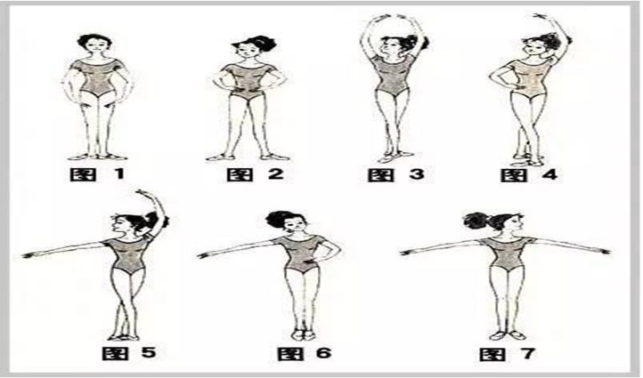  【难点练习 重点回顾】  - 实训：分组进行手位组合练习，相互观摩  - 问答：芭蕾的审美特征？  【作业布置】  - 请用8开纸画出：四位、五位、六位、七位手，并标注各手位动作要领，绘画方式不限。  - 请练习芭蕾手型及手位四至七位手  - 请从舞剧《堂.吉诃德》《吉赛尔》《仙女》中任选一个舞剧观看，并进行赏析。  课后：  平台监测学生练习题及课后任务完成情况，及时评价、总结、反思，对后面教学工作及时做出调整。 |  | 对学生进行美育教育，引导学生注重积累提升自身的文化修养和艺术沉淀。作为幼师，让幼儿感受美、欣赏美、表现美，使幼儿与老师之间建立好良好和谐的师生关系。

